Дидактическая игра по гендерному воспитанию

**“ Волшебный цветок»**

**1. Вариант « За что нам нравятся мальчики? (девочки)»**

**Цель:** Воспитывать культуру взаимоотношений между детьми. Формировать у детей понятие о положительных чертах характера девочек и мальчиков.

**Материал:** Цветок из разноцветного картона, лепестки съемные.

**Ход игры:** Воспитатель рассказывает о том, что в одной сказочной стране, где все мальчики и девочки дружили. Но одна злая ведьма решила поссорить их всех.

Воспитатель предлагает детям собрать «Цветок Дружбы», но для этого надо каждому ребенку взять лепесток и назвать хорошие качества мальчика или девочки. Дети перечисляют хорошие качества детей и присоединяют лепестки к середине. Когда цветок собран дети аплодируют друг, другу.

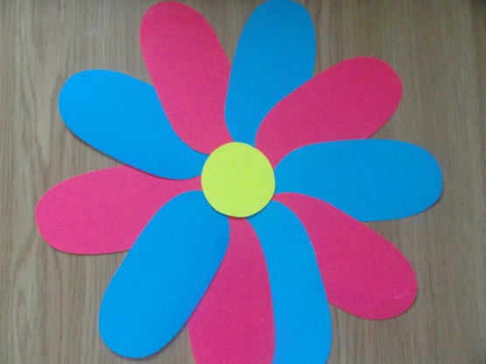

**Дидактическая игра « Волшебный цветок»**

**2.Вариант: «Как я помогаю дома маме?»**

**Цель:**Формировать представления о домашних обязаностях мужчин и женщин, мальчиков и девочек.Воспитывать желание оказывать помощь людям.

**Материал:** Цветок из разноцветного картона, лепестки съемные.

**Ход игры:** Детям раздаются лепестки, они по очереди рассказывают, как они помогают дома маме. Каждый рассказавший ребенок, кладет лепесток возле серединки цветка, пока не соберется целый цветок.

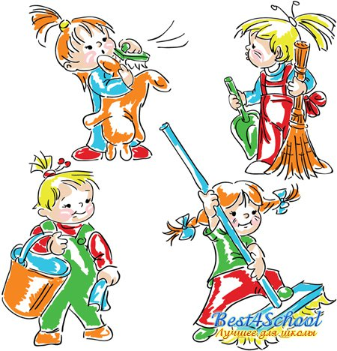

**3.Вариант: « Какие обязанности в семье (у папы, мамы?)**

**Цель:** Формировать представления об обязанностях дома, всех членов семьи.

Знать, чем должны заниматься все члены семьи и т.д.

**Материал:** Разноцветный цветок, лепестки отрывные и серединка.

**Ход игры:** Дети по очереди отрывают лепестки от цветка и рассказывают, чем занимается дома папа, мама, бабушка , брат, сестра.( Мама готовит и убирает , папа пылесосит и выносит мусор)